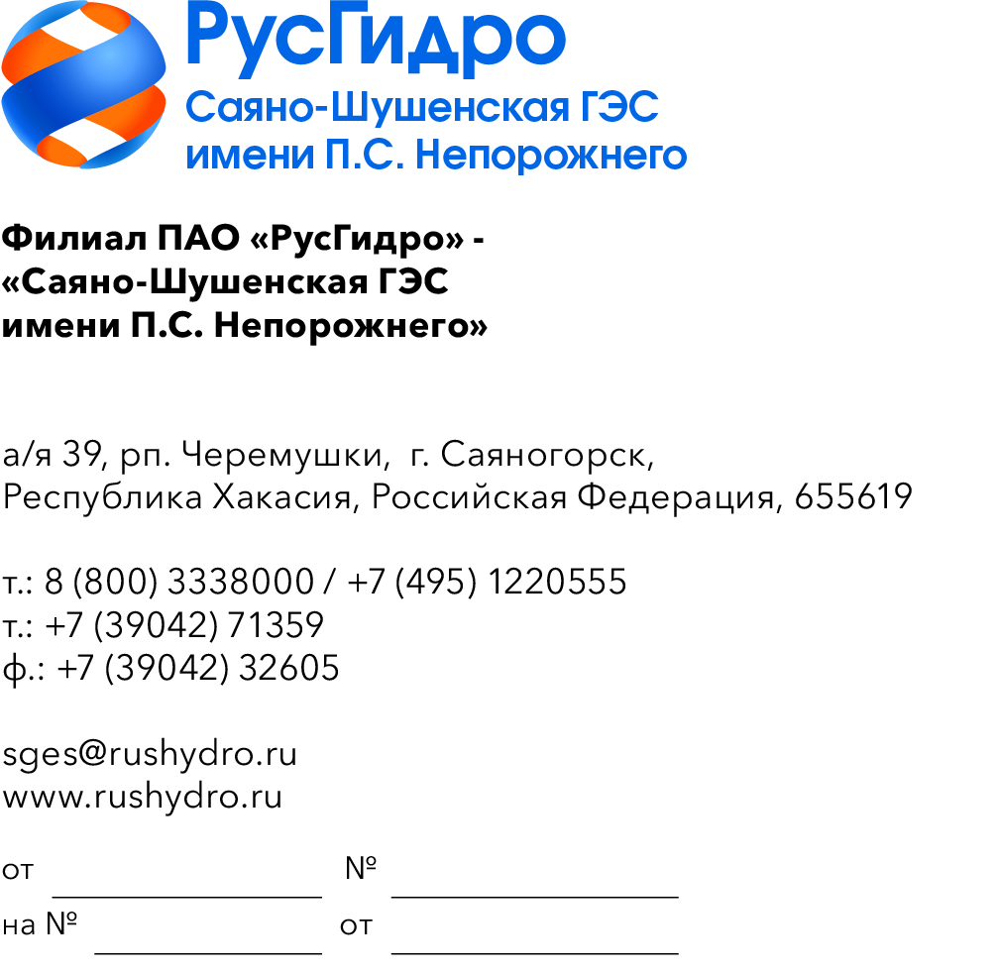

Руководителям организаций
(по списку)

О запросе ТКП

Филиал ПАО «РусГидро» - «Саяно-Шушенская ГЭС имени
П.С. Непорожнего» (далее - Заказчик) инициирует запрос технико-коммерческих предложений у потенциальных контрагентов с целью возможности заключения в дальнейшем Договора на поставку аккумуляторного инструмента и зу.
Единственным критерием выбора контрагента, с которым впоследствии будет заключен договор при условии соответствия технико-коммерческого предложения установленным требованиям Заказчика, является цена договора (без учета НДС).
Настоящий запрос не является публичной офертой и не влечет за собой возникновения каких-либо обязательств для Заказчика. Рассмотрение Заказчиком поступивших технико-коммерческих предложений
не предполагает какого-либо информирования (в т.ч. публичного) лиц, подавших такие предложения, а также любых иных лиц о результатах произведенного рассмотрения, за исключением выбранного по результатам анализа контрагента с целью согласования и заключения с ним договора.
Ответ с технико-коммерческим предложением должен быть оформлен на официальном бланке организации и заверен подписью уполномоченного лица, а также печатью организации (при наличии), и в обязательном порядке содержать следующую информацию:
- дату направления предложения;
- полное наименование организации с указанием организационно-правовой формы (для юридических лиц);
- юридический адрес, почтовый адрес, ИНН;
- контактные данные: номер телефона, e-mail, ФИО контактного лица;
- гарантии наличия у гражданской правоспособности в полном объеме для заключения и исполнения договора, в том числе наличие регистрации, отсутствие банкротства, стадии ликвидации или приостановления деятельности.
№ | Наименование Товара | Ед. измерения | Кол-во
 | Аккумулятор для инструмента Milwaukee M12 B3 4932451388 | шт. | 2,00
 | Дрель-шуруповерт акк. M12 FDD2-202X (Li Ion 2Ач) MILWAUKEE | шт. | 2,00
 | Аккумуляторная сабельная пила Makita DJR185RFE | шт. | 2,00
 | Аккумуляторный паяльник Milwaukee M12 SI-0 Артикул: 4933459760 | шт. | 2,00
 | Перфоратор DHR242RFE Перфоратор ак  б\щет,SDS+,18В,2х3АчLi-ion,3реж,2.4Дж,0-4700у\м,3.3кг,ч ем,подсвет | шт. | 3,00
 | Пила сабельная DJR187Z акк.+Набор (DC18SD+BL1830B  3.0Ah) + Акк.BL1830 3.0Ah | шт. | 1,00
 | Устройство зарядное быстрое для инструмента) MILWAUKEE M12-18 FC (TURBO) 4932451079 | шт. | 1,00
 | Энергокомплект Milwaukee M12 NRG-302 Артикул: 4933451902 | шт. | 1,00
Предложения должны быть направлены в виде сканированной электронной копии на портале ЭТП РАД или на официальный электронный адрес Филиала e-mail: sges@rushydro.ru для Фетисова С.С. телефон +73904271416, e-mail: FetisovSS@rushydro.ru.
Доставка товара по адресу: 655619, республика Хакасия, г. Саяногорск, рп. Черемушки, д. 106.

Начальник ОМТО М.И. Распопова

Фетисов С.С.
(39042) 7-14-16

